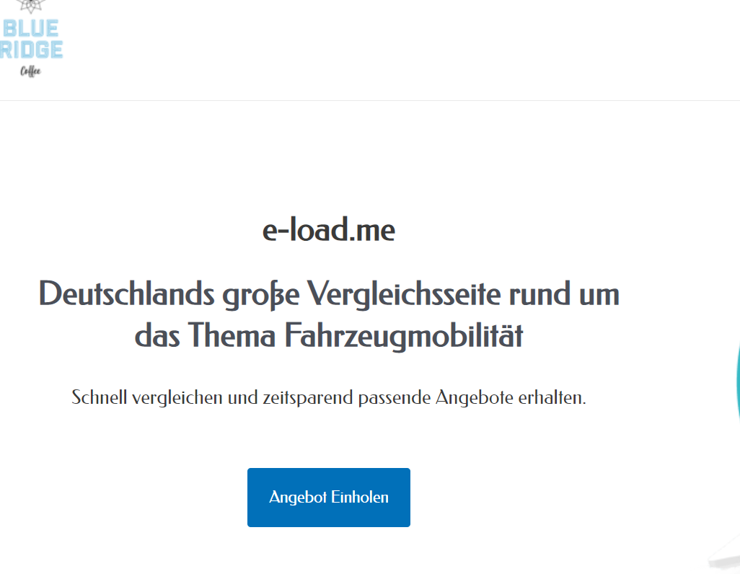

Please place the Logo

The Link should guide to 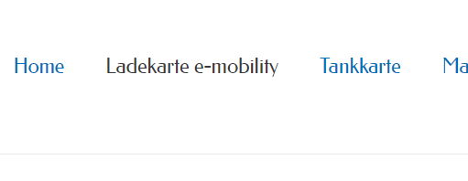

Please DELAY 😊 the whole topic “Telematik Lösungen”- we have only 3 points lfor request left

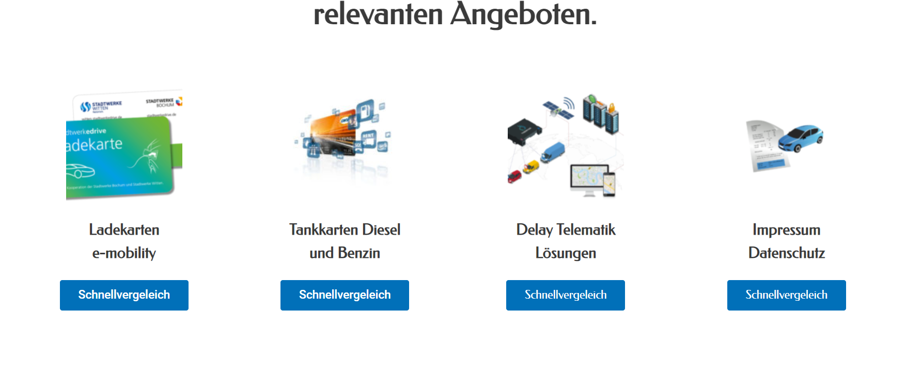

This 3rd topic is:

„Maut Lösungen”

The links

“Impressum”

“Datenschutz”

are two additional sides with only legal text. The 2 links should be down below left. Visible on every side.

Link to the side

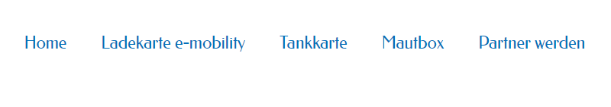

This ist he content and the request for the 3rd topic Maut Solution:

Jetzt Anbieter nach Ihrem Bedarf suchen und ein unverbindliches Angebot erhalten!

**1 von 3**

**Wie viele Fahrzeuge möchten Sie versorgen? (how many vehicles you want to support)**

O 1

O bis 5

O bis 10

O bis 20

O mehr als 20

NÄCHSTER SCHRITT - NEXT STEP

Kostenfrei und unverbindlich (free service)

**2 von 3**

**Welche Länder fahren Sie primär an? Mehrfachauswahl möglich (more as 1 option possible)**

O Deutschland

O Österreich

O Polen

O Schweiz

O Italien

O Tschechien

O Slovakei

O Bulgarien

O Rumänien

O Ungarn

O Frankreich

O Spanien

O Sonstige

NÄCHSTER SCHRITT - NEXT STEP

Kostenfrei und unverbindlich (free service)

**3 von 3**

**Sind Sie an der Serviceleistung Tax Return interessiert?**

O Ja

O Nein

NÄCHSTER SCHRITT - NEXT STEP

Kostenfrei und unverbindlich (free service)

**Wer soll das Angebot erhalten? (who should get the offer?)**

Firmenname

Vorname

Nachname

Email

Telefon

Jetzt maximal 3 Vergleichsangebote, der am besten auf Ihren Bedarf passenden Anbietern einholen.

**Content below the requestform**  
Mit einer Mautbox sparen Sie an Grenzübergängen viel Zeit. Daneben gibt es an einigen Grenzen keine Möglichkeit mehr die Maut in bar zu bezahlen – das mach eine elektronische Zahlweise zwingend notwendig. Inzwischen gibt es Anbieter, welche es Ihnen ermöglichen durch einen Großteil der EU-Staaten zu fahren und dabei nur eine einzige Mautbox einzusetzen. Damit erhält man auch nur noch eine Rechnung und installiert nur einmal Hardware im Fahrzeug. Plag and Play ist auch hier auf dem Vormarsch- einfacher kommt man nicht durch Europa!